|  |  |  |  |  |  |
| --- | --- | --- | --- | --- | --- |
| **주차** | 20주차 | **기간** | 2022.5.11~ 2022.5.18 | **지도교수** | (서명) |
| 이번주 한일 요약 | 지형제작, 머티리얼 제작, 이펙트 제작 | | | | |

1. 월드크리에이터를 이용하여 실사 같은 지형 제작
2. 구글어스에서 가져올 지형을 탐색한다. (아래 그림은 에베레스트 산 주변의 지형)

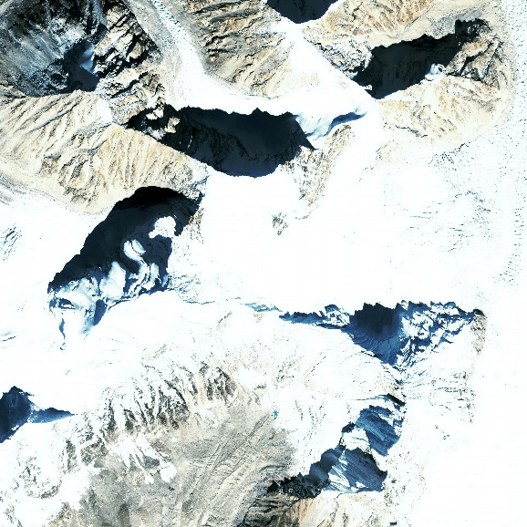

1. QGIS 프로그램을 사용하여 지형을 해당지형을 하이트맵으로 만든다.

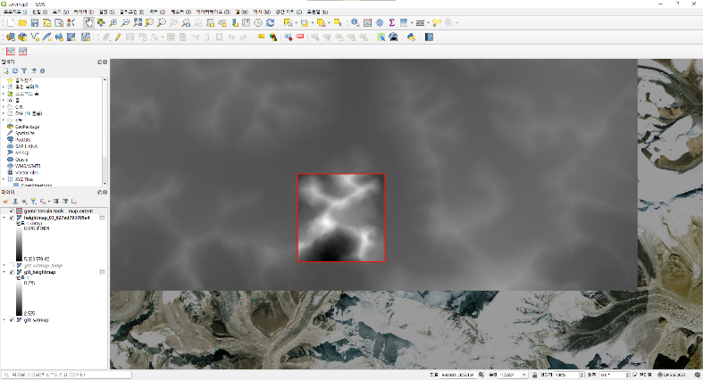

1. 월드크리에이터로 하이트 맵을 불러오고 필터를 적용시켜서 침식과 풍화가 일어난 지형으로 만든다.

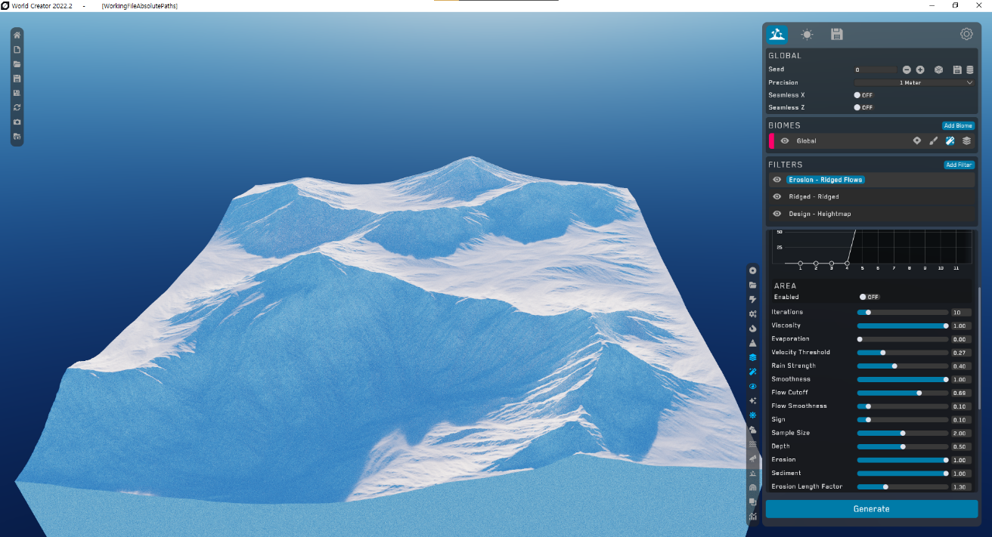

1. 머티리얼을 실제 산모습처럼 흩뿌려서 제작한다.

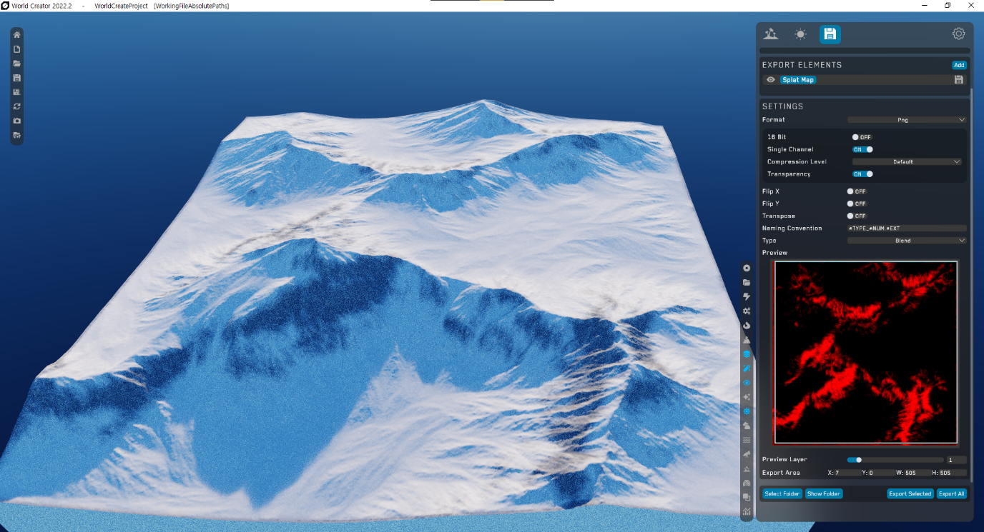

1. 얼음 머티리얼 제작

움푹 파인 지형에 빙판을 배치하고 얼음 머티리얼을 적용시킨다.

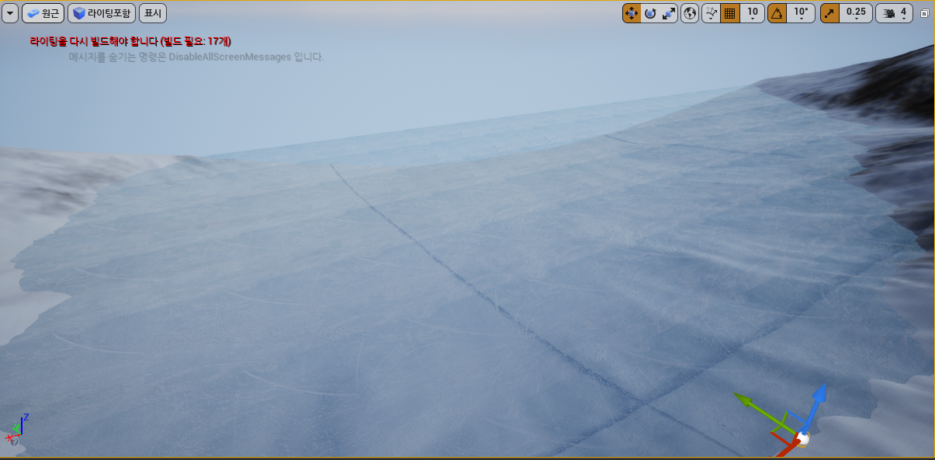

1. 폭발 이펙트 구현
2. 후디니로 폭발 이펙트를 제작하고 플립북으로 임포트한다.

1. 언리얼로 임포트하고 윈터 게임의 컨셉에 맞도록 푸른 계열을 불꽃을 구현했다.

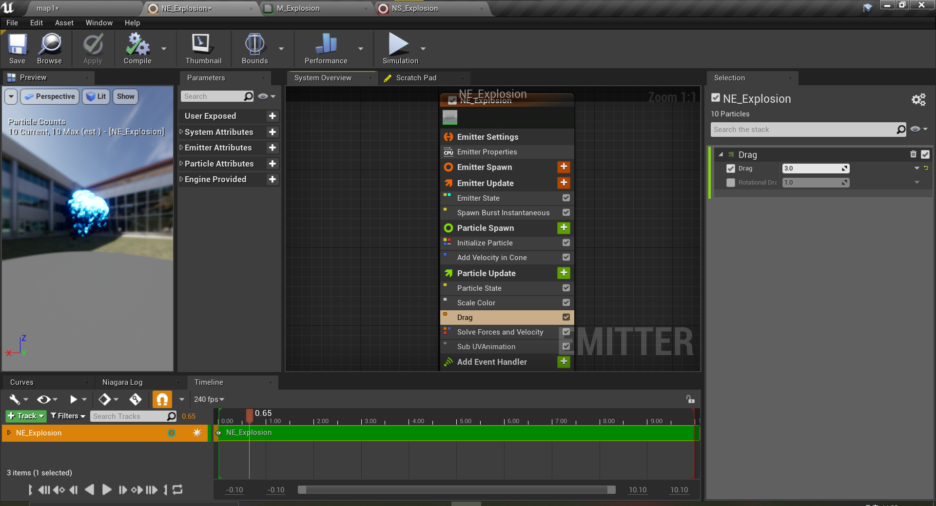

|  |  |  |  |
| --- | --- | --- | --- |
| **문제점 정리** |  | | |
| **해결방안** | 맵 추가 지형 제작, 이펙트 제작, 머티리얼 추가제작 | | |
| **다음주차** | 21주차 | **다음기간** | 2022.5.18 ~ 2022.5.25 |
| **다음주 할일** | 섬 지역과 빙판지형 제작, 토네이도 이펙트/연기 이펙트/점프이펙트 구현, 고드름 머티리얼/땅 머티리얼 제작 | | |
| **지도 교수**  **Comment** |  | | |